Víctor Carles Díaz. 27 – 10 – 2021

**ACTIVITAT T3AE1.**

Exercici 3:

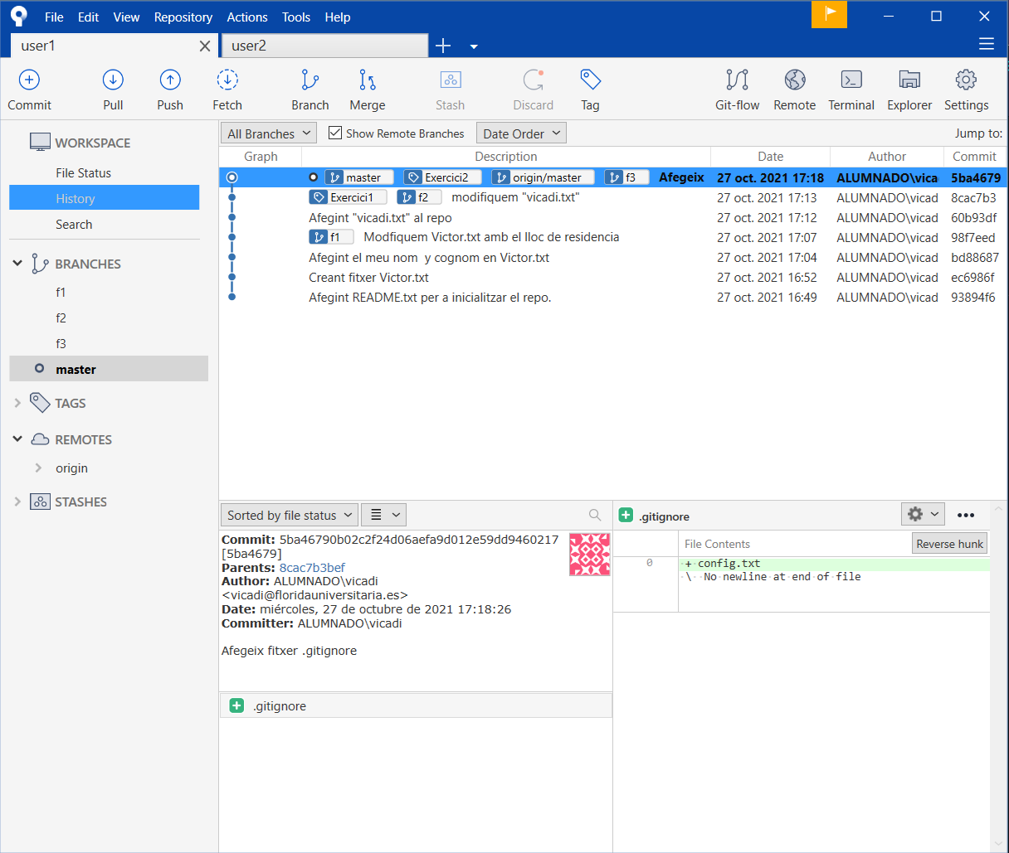

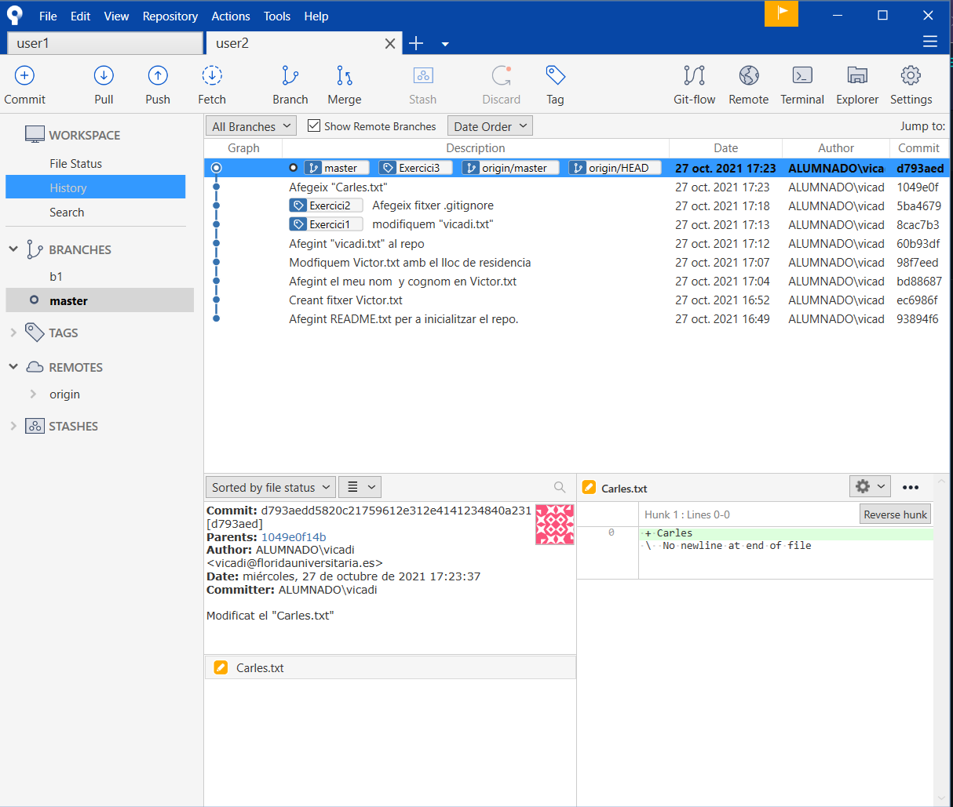

Exercici 4:

Repositori user1 y user 2,

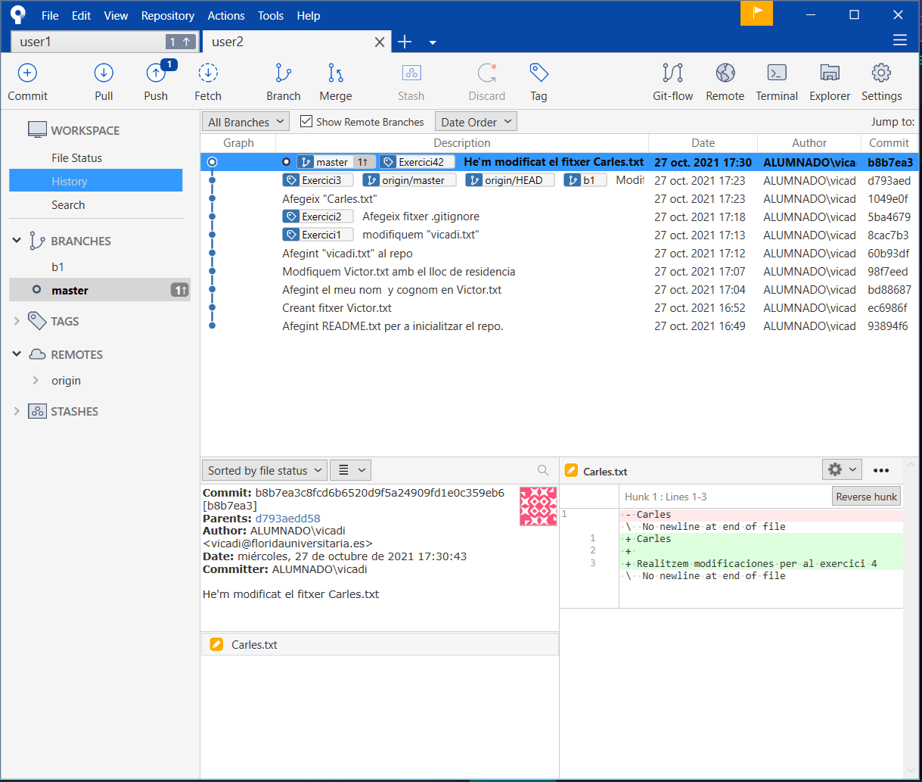



Repositori user1 y user 2, segona versió:

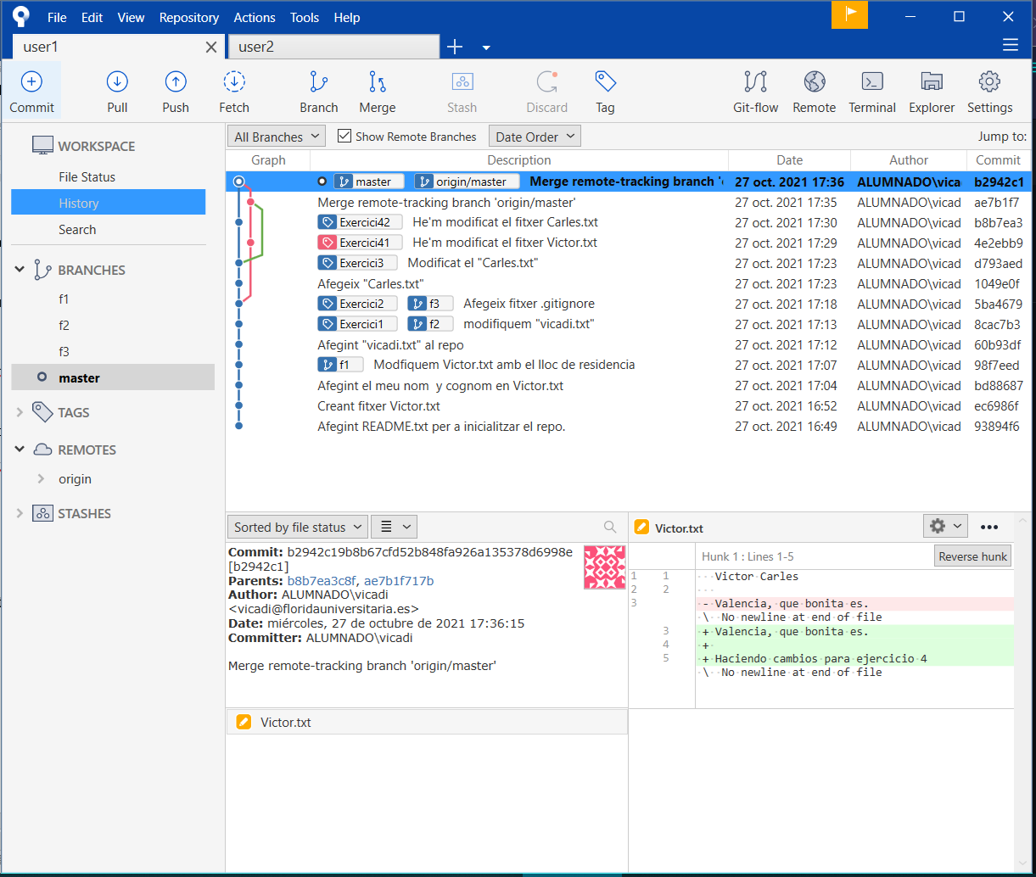

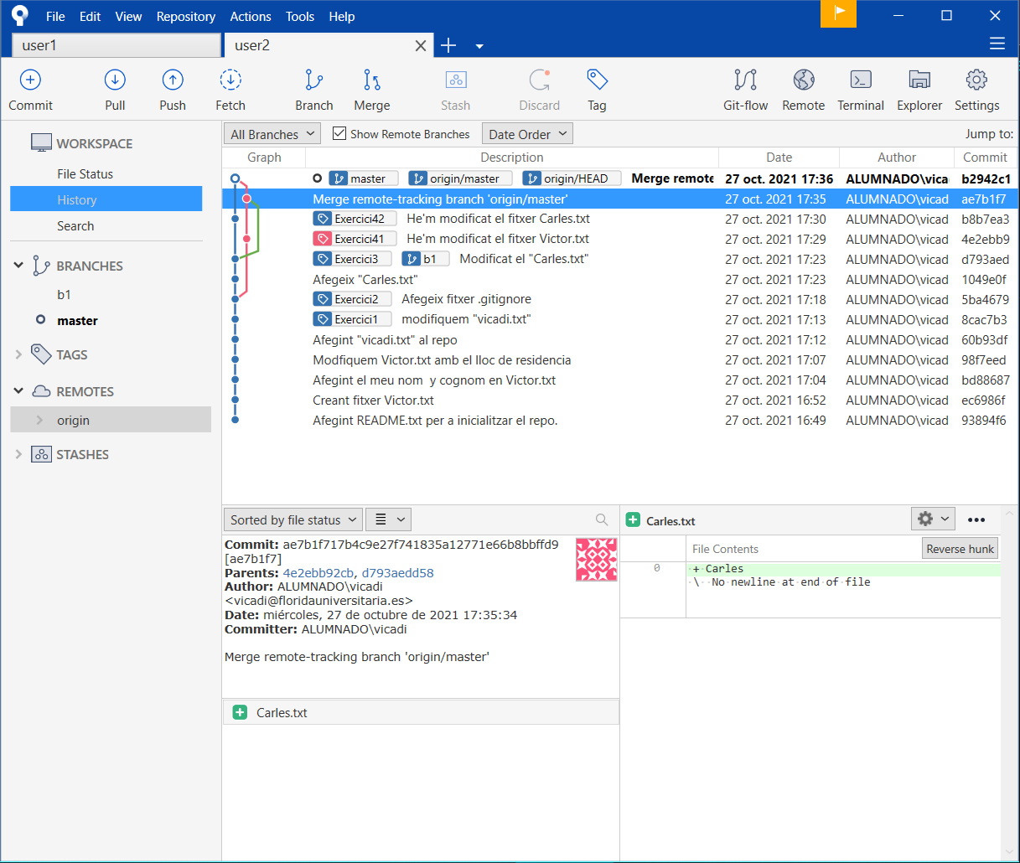

Exercici 5:

Repositori user1 amb user2:

